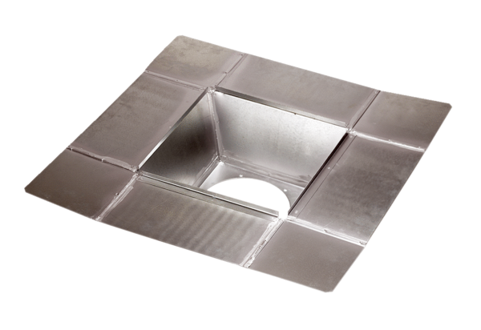Bekötő csőcsatlakozás SZ 50Csomagolási egység: 1 darabVálaszték: C
Termékszám: 0092.0293Gyártó: MAICO

